Ｎｏ．2009-0059
2009/04/28
株式会社 ブリッツ
新商品のご案内

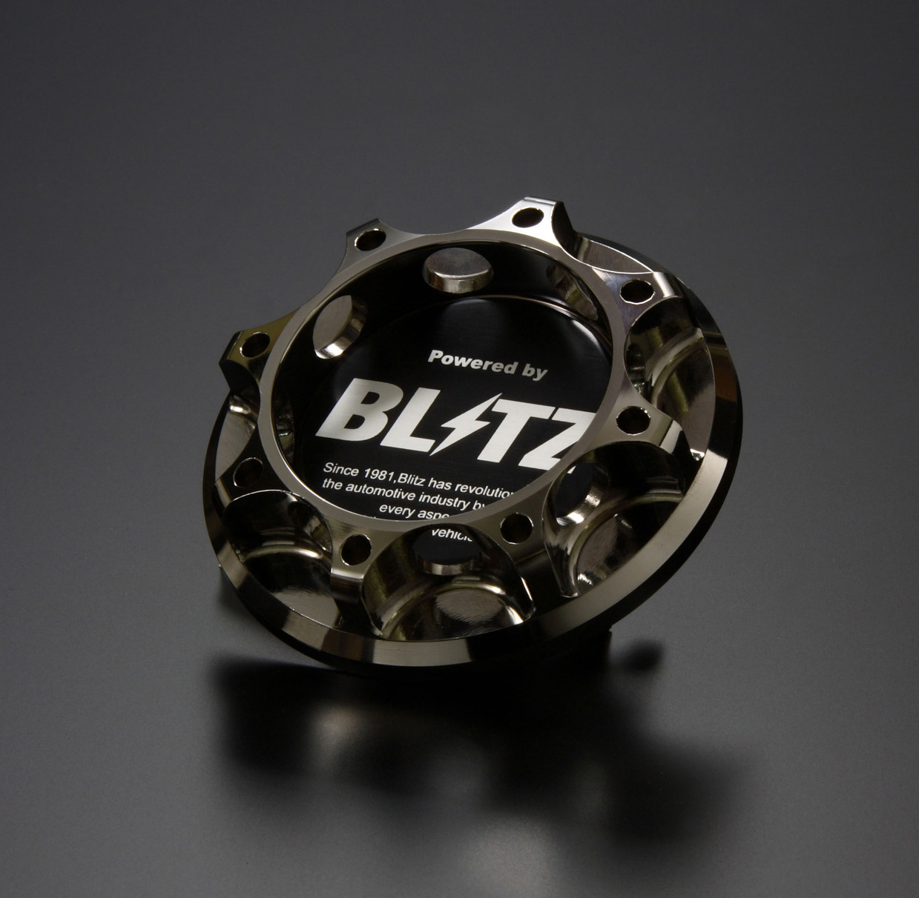
●大人気ブリッツレーシングオイルフィラーキャップを
完全リニューアル。

●従来品同様、アルミ削り出しボディーを採用し
エンジンルームをレーシーに演出。

●表面は、妖しくも重厚な輝きを放つ
DMC（ディープ メタル コーティング）を採用し
耐腐食性を向上させ、尚且つ高級感を演出。

画像はイメージです。実際の商品と多少異なる場合があります。
又、撮影・印刷の都合上、質感、色見などは実際の商品と異なり場合があります。

商品名 | 備考 | 税込価格 | 本体価格 | コードNo. | JANコード
(Product Name) | (Remarks) | (MSRP w/tax) | (MSRP) | (Code No.) | (JAN Code)
OIL FILLER CAP NISSAN/HONDA | M32-3.5 | \7,140 | \6,800 | 18680 | 4959094186809
OIL FILLER CAP TOYOTA | M37-3.0 | \7,140 | \6,800 | 18681 | 4959094186816
OIL FILLER CAP TOYOTA | ワンタッチ式 | \7,140 | \6,800 | 18682 | 4959094186823
OIL FILLER CAP MAZDA | M35-4.0 | \7,140 | \6,800 | 18683 | 4959094186830
OIL FILLER CAP SUBARU | M42-4.5 | \7,140 | \6,800 | 18684 | 4959094186847
OIL FILLER CAP MITSUBISHI | M31-3.5 | \7,140 | \6,800 | 18685 | 4959094186854
OIL FILLER CAP MITSUBISHI | ワンタッチ式 | \7,140 | \6,800 | 18686 | 4959094186861
発売日：4月30日(木)

